1. 安装exe文件
2. 打开破解工具，双击Crack.bat
3. 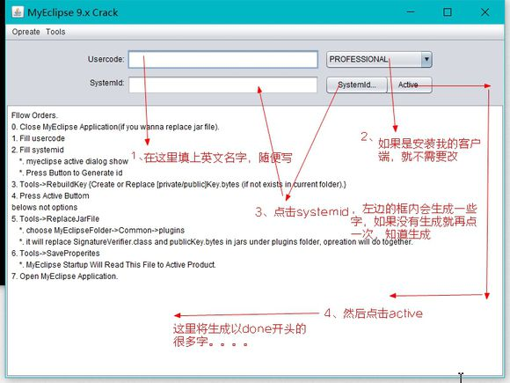
4. 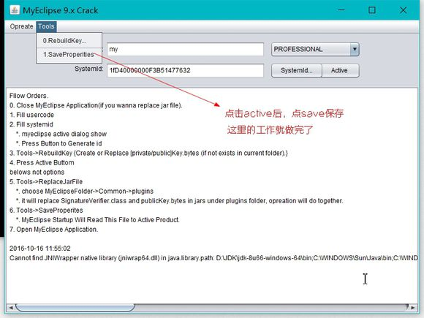
5. 替换plugins文件夹
6. 检测。

打开软件，myeclipse-subscription information，就有提示信息。

<http://tieba.baidu.com/p/4824022708?see_lz=1> 贴吧地址